七、全國公務人員與各機關（構）及公立學校聘僱人員、職工人數
本單元統計範圍之公務人員係指行政機關、公營事業機構、衛生醫療機構及公立學校（職員），不包括公立學校教師、軍職人員；各機關（構）及公立學校聘僱人員、職工係指各機關（構）及公立學校聘用人員、約僱人員、技工（含駕駛）、工友、正式工員（船員）及駐衛警察。茲就「全國公務人員」及「全國各機關（構）及公立學校聘僱人員、職工人數」分述如下：
- 全國公務人員概況
- 110年底人數分析
110年底全國公務人員人數共計363,197人（未含各級公立學校教師），較上年底366,494人減少3,297人，減少0.90%。
依機關層級分析，以中央各機關191,802人最多占52.81%，其次依序為臺灣各縣市機關57,843人占15.93%，臺北市各機關26,122人占7.19%，新北市各機關21,221人占5.84%，高雄市各機關20,205人占5.56%；110年除桃園市各機關人數較上年略增之外，其餘各機關層級人數均較上年減少，其中以中央各機關減少人數最多，減少1,643人，其次為臺北市各機關減少691人，新北市各機關減少516人居第三。
依機關性質分析，以行政機關255,058人為最多占70.23%，其次依序為公營事業機構59,678人占16.43%，公立學校（職員） 28,729人占7.91%，衛生醫療機構19,732人占5.43%。
- 近10年人數分析
99年臺北縣、臺中縣市、臺南縣市、高雄縣市改制或合併升格為直轄市，及103年桃園縣升格為直轄市，人數微幅上升；104年微幅下降，105年至109年呈上升趨勢，110年則小幅下降，108年以後大致仍維持36萬人左右。
- 全國各機關（構）及公立學校聘僱人員、職工概況
- 110年底人數分析
110年底全國各機關（構）及公立學校聘僱人員、職工人數共計111,768人，較上年底114,801人，減少3,033人（-2.64%）。
依機關層級分析，以中央各機關75,057人為最多占67.15%，其次為臺灣各縣市機關11,649人占10.42%；臺北市各機關9,041人占8.09%；高雄市各機關4,893人占4.38%；新北市各機關3,120人占2.79%。
依機關性質分析，以行政機關51,383人為最多占45.97%，其次依序為公營事業機構47,661人占42.64%，公立學校8,967人占8.02%，衛生醫療機構3,757人占3.36%。
- 近10年人數分析
近10年人數呈逐年遞減趨勢，由101年底14萬4千餘人，減至110年底11萬1千餘人，亦為歷年新低點。
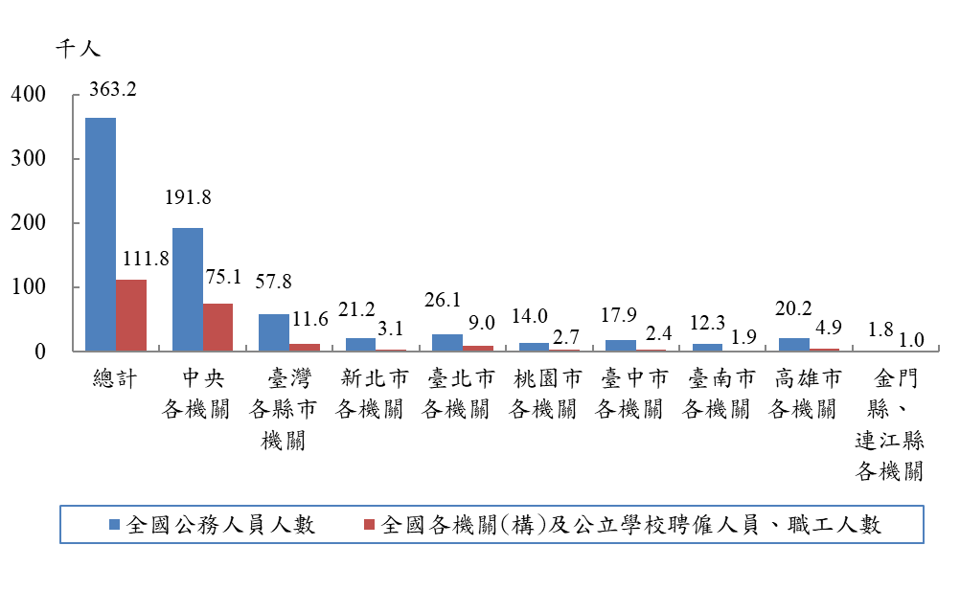
圖21 110年底全國公務人員與各機關（構）及公立學校
聘僱人員、職工人數

圖22 近10年全國公務人員與各機關（構）及公立學校
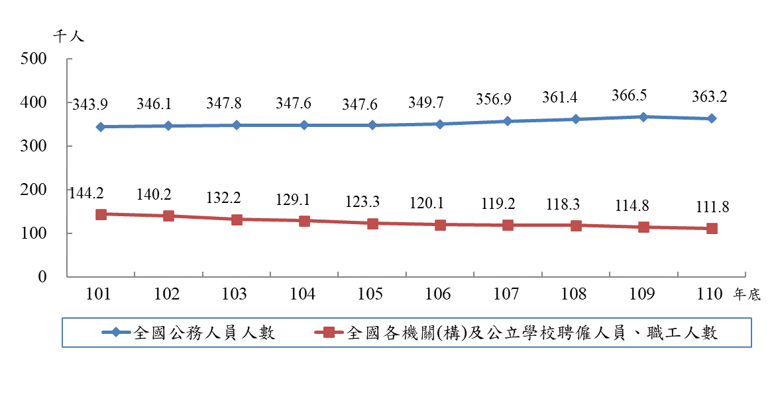
聘僱人員、職工人數

